Sensor de contacto
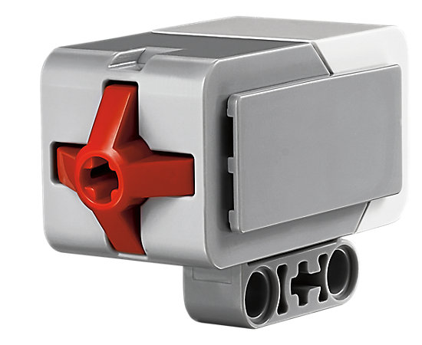
- ¿Qué vas a aprender en esta lección?
  - Usar el sensor de contacto
  - Cómo trabajar con el sensor de contacto

- Explicación
El sensor de contacto para los robots Lego Mindstorms EV3 detecta cuándo es presionado o liberado. Se puede usar como un botón para iniciar una acción del robot. Puede detectar cuándo un robot móvil toca un obstáculo para evitarlo o puede revelar si el robot tiene algo insertado en el sensor.
Podemos medir o comparar el estado del sensor.

Tenemos la opción de usar el sensor de contacto en todos los bloques de flujo – Espera, Bucle y Encendido
este es un ejemplo de uso del sensor de contacto en un bloque de Espera. El sensor tiene tres modos:
- Lanzado (0)
- Presionado (1)
- En contacto (2)

Tarea 1
Usando el estado „Presionado“ puedes programar el robot para que espera a que el sensor sea lanzado. Es útil para detectar objetos cerca del robot y actuar sobre él.
El robot se mueve hacia adelante. Se para cando el sensor de contacto es presionado.
Tarea 2
Usando el modo „Lanzado“ puedes programar el robot para que espere a que el sensor es liberado.
El robot permanece en su sitio. El sensor de contacto es presionado. En el momento en que liberas el sensor de contacto el robot se mueve hacia adelante durante un segundo.

Tarea 3
Usando el mdo „En contacto“ puedes programar el robor para que espera hasta que el sensor es presionado y después liberado. Solamente entonces el robot se moverá hacia adelante.

Tarea 4
Construir un programa para el sensor de contacto para presionar-avanzar-presionar-parar
Hay dos posibles soluciones:
- Cuando presiones el sensor, espera un segundo y solamente entonces los motores empiezan a moverse. Despues de presionar otra vez, los motores se paran.
- Cuando presionas el sensor y luego lo liberas, los motores empiezan a moverse. Despues de presionarlo otra vez, el motor se para. En este caso no se necesita perder 1 segundo.

